# LAB 5 + LAB 6

Bài tập 15:

## Quan sát mô hình mạng cần xây dựng. Nhận diện các thiết bị (PC, Router...), giao diện (eth0, eth1...) với các địa chỉ IP được gán.

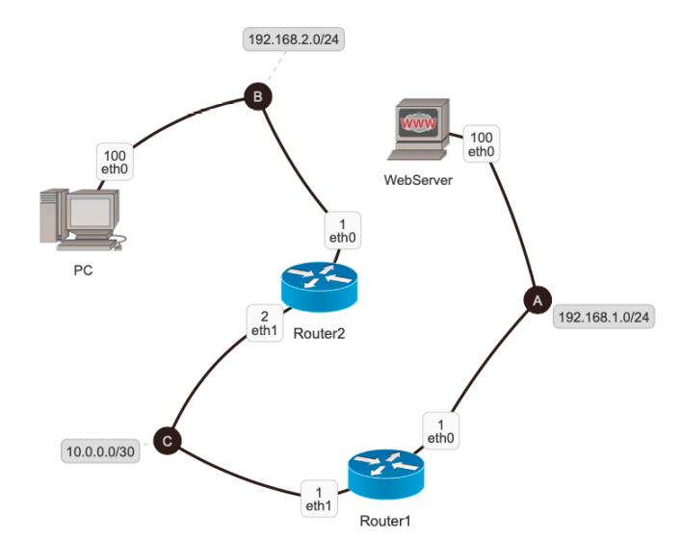

## Tạo thư mục BaiTap15 trong workspace của sinh viên. Thư mục sẽ này chứa các thư mục con và các file cấu hình (.startup, lab.conf) theo cấu trúc quy định của Kathará. Trên máy thực, di chuyển đến thư mục BaiTap15 bằng lệnh:

### cd /home/student/your_workspace/BaiTap15



## Trên file **lab.conf**, soạn thảo nội dung mô tả hình thái mạng theo thiết kế.

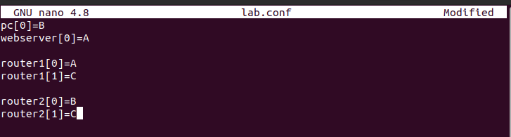

## Trên các file .startup của các router, soạn thảo nội dung cấu hình cho giao diện mạng và thêm thông tin vạch đường tĩnh. Nội dung file router1.startup có thể tham khảo:

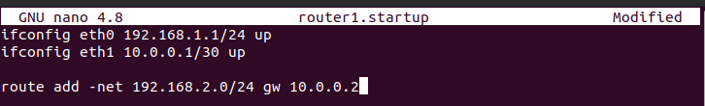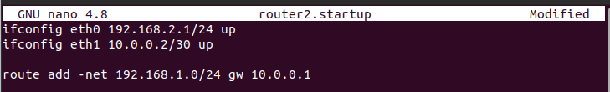

## Trên các file .startup của pc và webserver, soạn thảo nội dung cấu hình cho giao diện mạng và thêm vào thông tin vạch đường mặc nhiên. Nội dung file pc.startup có thể tham khảo như sau:

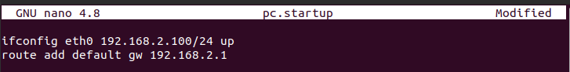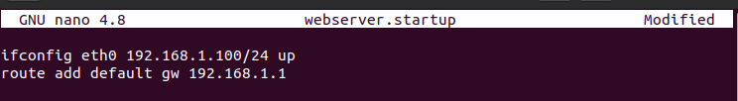

## Khởi động mạng ảo BaiTap15.

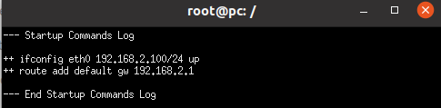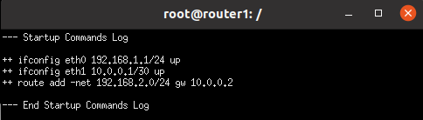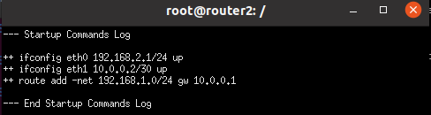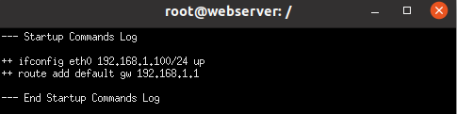

## Để webserver có thể phục vụ và cung cấp các trang web cho pc và các máy tính khác truy cập tới thì trên webserver phải khởi động một phần mềm đặc biệt là apache2 bằng lệnh:

### /etc/init.d/apache2 start

* **apache2** là một trong nhiều công cụ xây dựng webserver, giấy phép thuộc về Apache Licenses1
* Khi **apache2** khởi động xong, webserver đã sẵn sàng cung cấp 1 trang web cho pc truy cập đến. Nội dung mặc nhiên của trang web là “It works!”
* Nội dung và cấu trúc trang web có thể thay đổi theo nhu cầu triển khai webserver của người dùng.
* Nội dung trang web có thể được tìm thấy trong tập tin **/var/www/index.html**

## Trên pc, mở trình duyệt web đơn giản bằng lệnh: **links** Trình duyệt web này nhỏ gọn, không có giao diện đồ họa, phù hợp với kích thước máy ảo Kathará2. Giao diện của links trong máy ảo Kathará khi khởi động xong là màn hình đen.

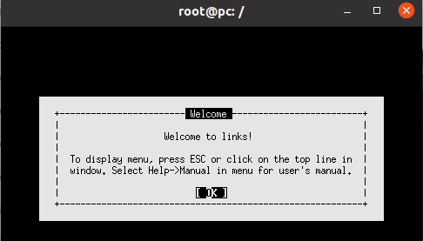

## Trên webserver, dùng lệnh tcpdump để lắng nghe các gói tin sẽ gửi đến từ máy ảo pc:

### tcpdump -s 1536 -w /shared/BT15_webserver.pcap



## Trong links của pc, thực hiện các thao tác sau để truy cập đến trang web mặc nhiên đang có trên webserver:

* Sử dụng F10 để chuyển tới Menu Bar

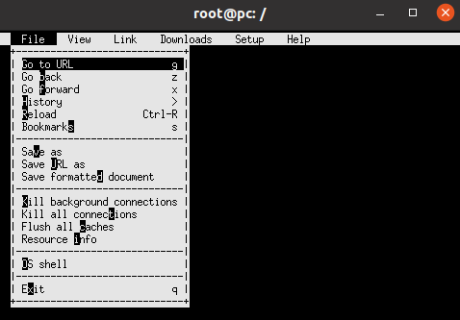

* Chọn tiếp **Go to URL** và nhập **vào http://192.168.1.100/**. Đây là địa chỉ IP của web server. Do Bài tập 15 không xây dựng DNS nên không thể nhập địa chỉ dưới dạng tên luận lý mà phải nhập trực tiếp địa chỉ IP.

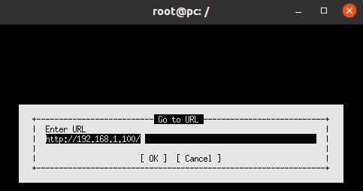

* Kết quả hiển thị là trang chủ của webserver.

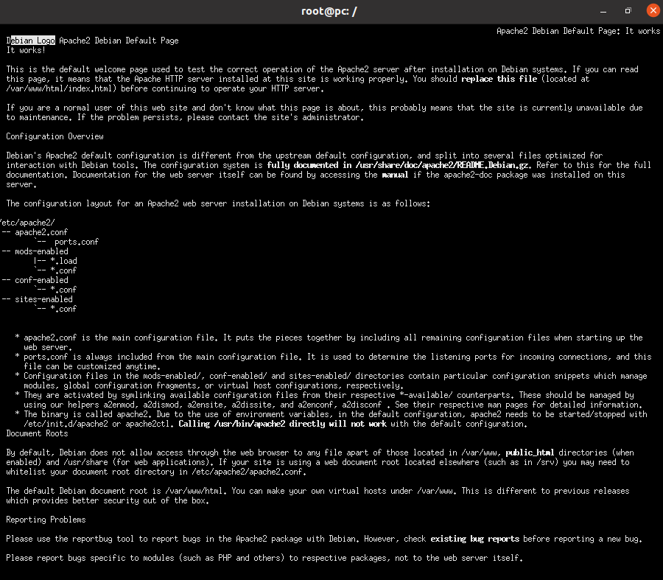

## Đóng trình duyệt links trên pc. Dừng lệnh tcpdump trên webserver lại

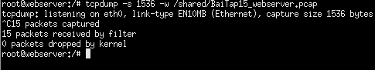

## Trên máy thực, dùng WireShark mở tập tin BT15_webserver.pcap đã ghi nhận được.

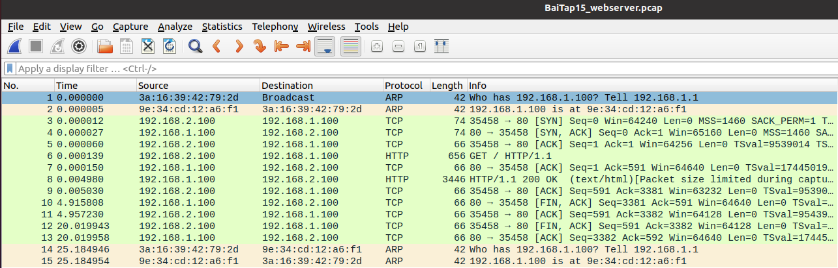

* Chọn khung vật lý số 3 và mở Tranmisson Control Protocol Header trong khung này:

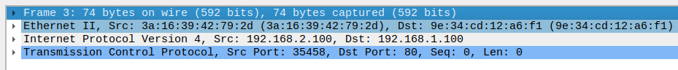

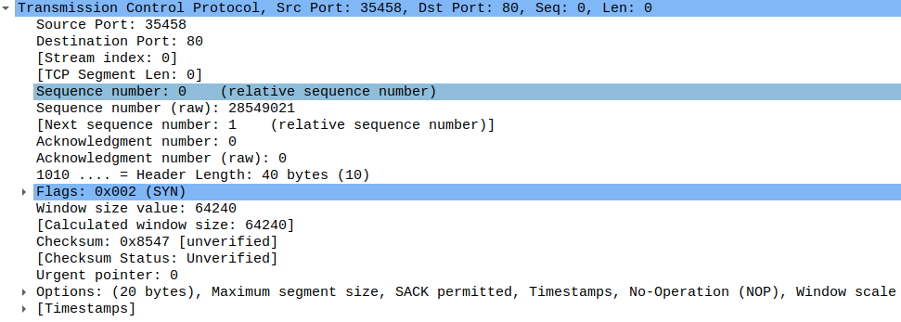

* Trình duyệt **links** đang hoạt động ở cổng bao nhiêu?

Cổng 80

* apache2 của webserver đang hoạt động ở cổng bao nhiêu?
* Cờ SYN đang được bật lên (bit SYN có giá trị bằng 1). Nêu nhiệm vụ của gói tin SYN trong giao thức bắt tay 3 chiều của TCP.
* Chọn khung vật lý số 4 và mở Tranmisson Control Protocol Header trong khung này:

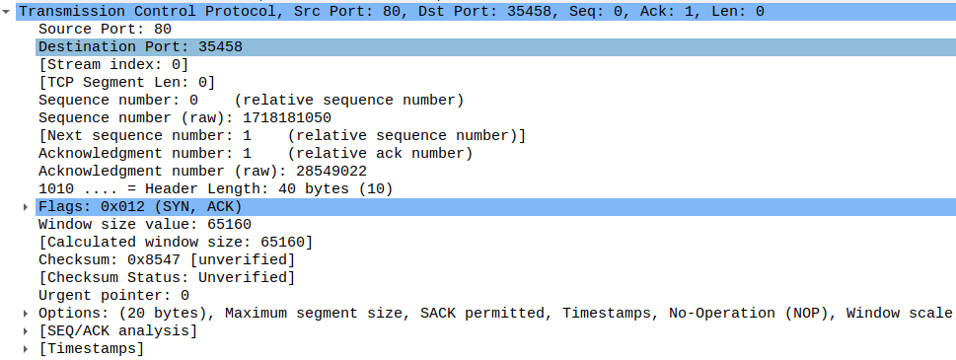

* Cờ SYN và cờ ACK đang được bật lên. Nêu nhiệm vụ của gói tin (SYN, ACK) trong giao thức bắt tay 3 chiều của TCP.
* Chọn khung vật lý số 5 và mở Tranmisson Control Protocol Header trong khung này:

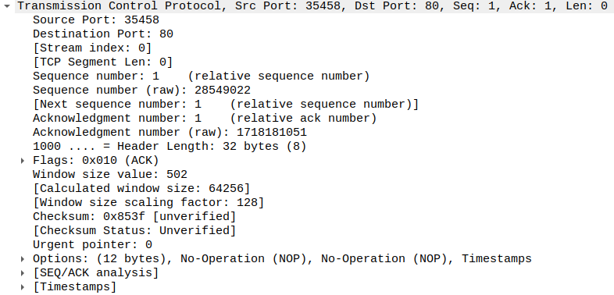

* Cờ ACK đang được bật lên. Nêu nhiệm vụ của gói tin ACK trong giao thức bắt tay 3 chiều của TCP.
* Chọn khung vật lý số 6:

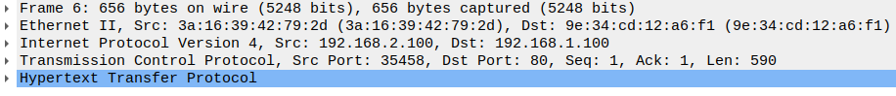

* Mở Tranmisson Control Protocol Header: cờ PUSH có được bật lên không? Tại sao? Từ đó giải thích ý nghĩa của cờ PUSH trong giao thức TCP.

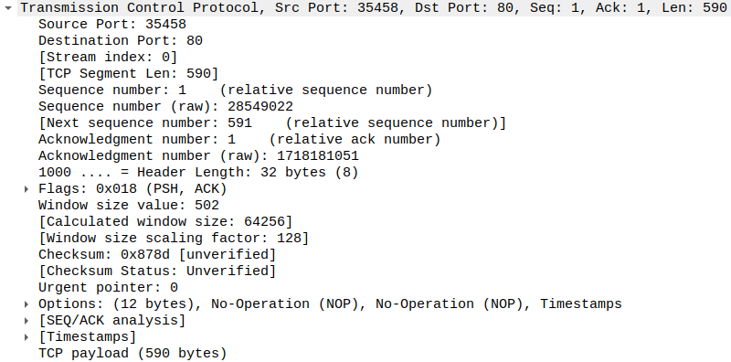

* Mở HTTP Header: hãy cho biết thông điệp HTTP gửi đi có dạng là GET, POST, DELETE hay dạng gì? Sinh viên tự tìm hiểu thêm thông tin về các trường User-Agent, Accept-Encoding, Accept-Charset, Accept-Language.

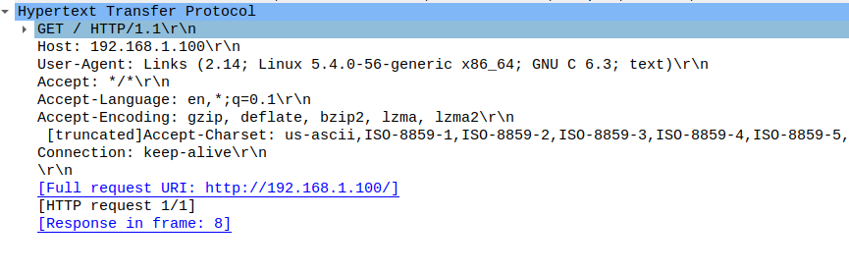

* Chọn khung vật lý là phản hồi đầu tiên cho khung vật lý số 6:
* Mở HTTP Header: hãy cho biết thông điệp HTTP trả lời có mã là bao nhiêu (200, 404, 502..)? Sinh viên tự tìm hiểu thêm thông tin về các trường Date, Server, Content-Encoding, Content-Length, Connection-Type và Connection.
* Chọn khung vật lý được gửi từ webserver và cờ FIN được bật lên:
* Hãy cho biết nhiệm vụ của gói tin FIN này trong cơ chế giải phóng kết nối 3 chiều của giao thức TCP.
* Hãy chỉ ra số thứ tự của các khung vật lý còn lại tham gia vào quá trình giải phóng kết nối 3 chiều này

## Hủy mạng ảo bằng lệnh lwipe sau khi đã thực hiện xong Bài tập 15



Bài 18:

## Gán địa chỉ IP tương ứng cho các giao diện mạng trên các thiết bị. Ví dụ: eth0 của router1 có địa chỉ IP là 192.168.10.1/24.

## Lưu ý: các giao diện của switch11 không cần đặt địa chỉ IP.

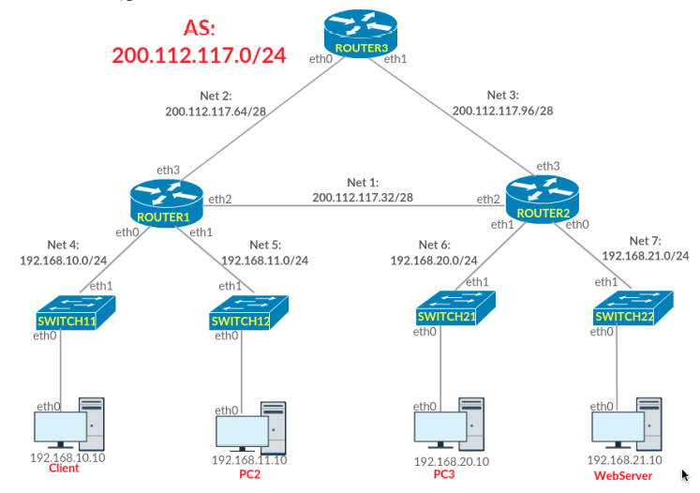

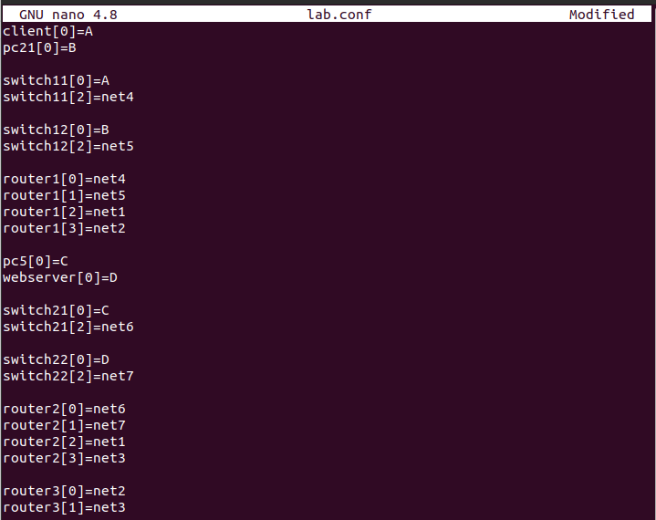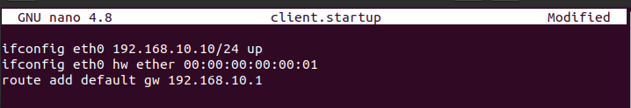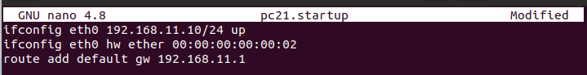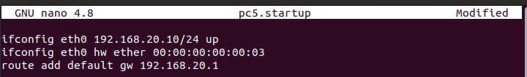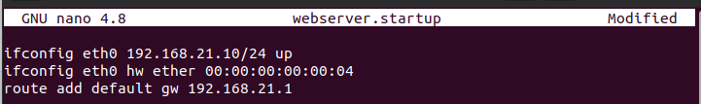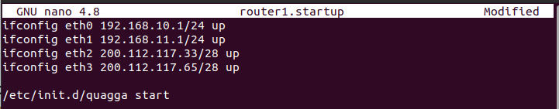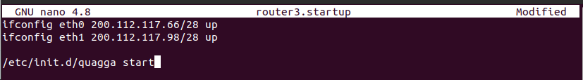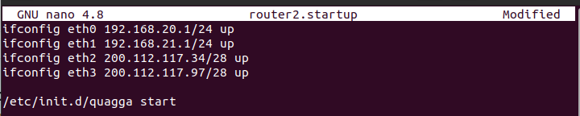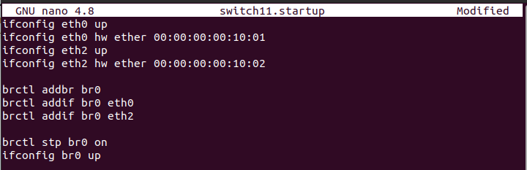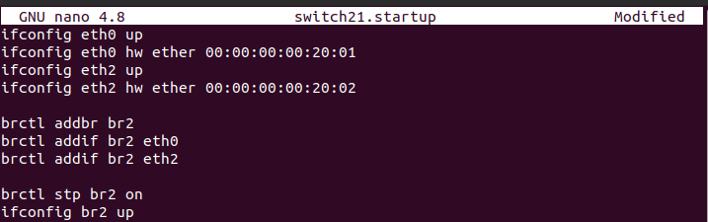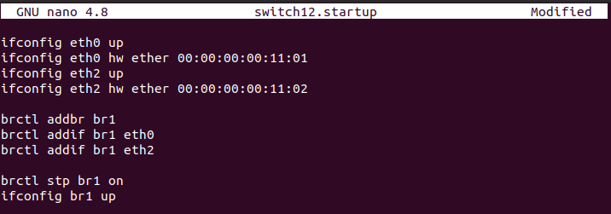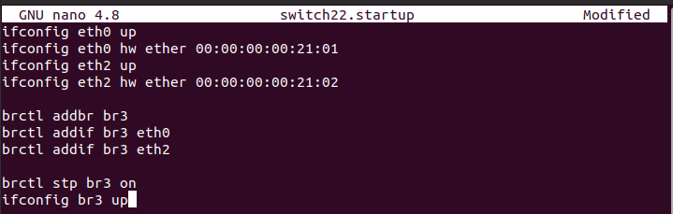

## Xây dựng router1, router2 và router3

## Kích hoạt giải thuật RIPv2 trên quagga của các router này.

## Kết quả mong muốn khi kiểm thử:

## Bảng vạch đường trên các Router có đầy đủ thông tin đến các mạng (Net) có kết nối đến các Router đó.

## Việc gửi và nhận dữ liệu là thông suốt (bằng lệnh ping) giữa các giao diện của các Router.

## Xây dựng switch11, client và liên kết đến router1

## Kết quả mong muốn khi kiểm thử: client gửi và nhận dữ liệu thành công với tất cả các giao diện mạng của các router.

## Lưu ý:

## client thiết lập vạch đường mặc nhiên đến router1.

## switch11 tạo cầu nối br0 để chuyển tiếp dữ liệu từ client đến router1.

## Xây dựng switch12, pc2 và liên kết đến router2

## Kết quả mong muốn khi kiểm thử:

## pc21 gửi và nhận dữ liệu thành công với tất cả các giao diện mạng của các router.

## pc21 gửi và nhận dữ liệu thành công với client.

## Áp dụng lại các thao tác của 3) và 4) cho cấu hình trên Net6 và Net7

## Trên webserver, khởi động apache2 với trang chủ có nội dung tùy ý

## Bài tập 18 hoàn thành khi:

## Tất cả việc truyền tải dữ liệu đều thông suốt.

## client hiển thị thành công nội dung của trang web từ webserver.

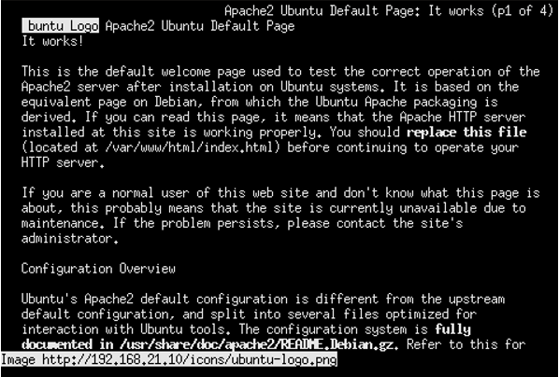

Cilent truy cập đến Webserver thành công